NAVODILO ZA DELO DOMA – 2.RAZRED
9.TEDEN: OD 11. 5. 2020 DO 15. 5 .2020

MATEMATIKA
DELOVNI ZVEZEK- ŽIRAFA
- str. 71, 72 – VAJA DELA MOJSTRA
- str. 73, 74, 75 – KOMBINIRAM
- str. 76, 77, 78, 79 – DESETICE GOR
SLOVENŠČINA
DELOVNI ZVEZEK ZA OPISMENJEVANJE – OTROCI/ METULJČEK
- str. 69, 70, 71 – VELIKE PISANE ČRKE U, V, Z, Ž.
Velike pisane črke zapiši tudi v zvezek.

DELOVNI ZVEZEK ZA JEZIK – GOSKA
- str. 95, 96, 97, 98, 99 – POZDRAVI

KNJIŽEVNOST IN LIKOVNA UMETNOST
Ker sta v tem tednu na vrsti dve kulturni uri pri književnosti, imaš posebej navodila za ogled gledališke predstave.

Ker si zaradi koronavirusa ne moremo ogledati lutkovne predstave v živo, bomo imeli

OGLED LUTKOVNE
PREDSTAVE KAR DOMA!

Tvoje gledališče bo soba.
Tvoj sedež bo kavč.
Tvoj oder pa bo računalnik.
Na lutkovno predstavo lahko povabiš tudi tvojo družino.

Sedenje na namišljenem stolu ni ravno udobno.

In kaj si bomo ogledali?
SAPRAMIŠKO 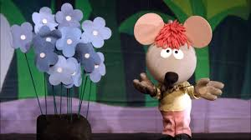

https://vimeo.com/showcase/6866479/video/187350816
(41 min)
Klikni na povezavo in uživaj.
Po ogledu pa še…
Ti je bilo všeč?
Opraviti bo še treba vsaj eno dejavnost.

Dejavnosti po ogledu:

- Zgodbo pripoveduj bratu, sestri, staršem.
- Zgodbo ilustriraj.
- V zvezek zapiši svoje mnenje o predstavi.
- Izdelaj lutko.

Namig za izdelavo lutk:

LUTKALNICA – PRSTNE LUTKE (10 min)
https://www.youtube.com/watch?time_continue=21&v=C9Ggjbk42xY&feature=emb_title

LUTKALNICA – MIMIČNA LUTKA (12 min)
https://www.youtube.com/watch?time_continue=2&v=4akVFqHr-To&feature=emb_title

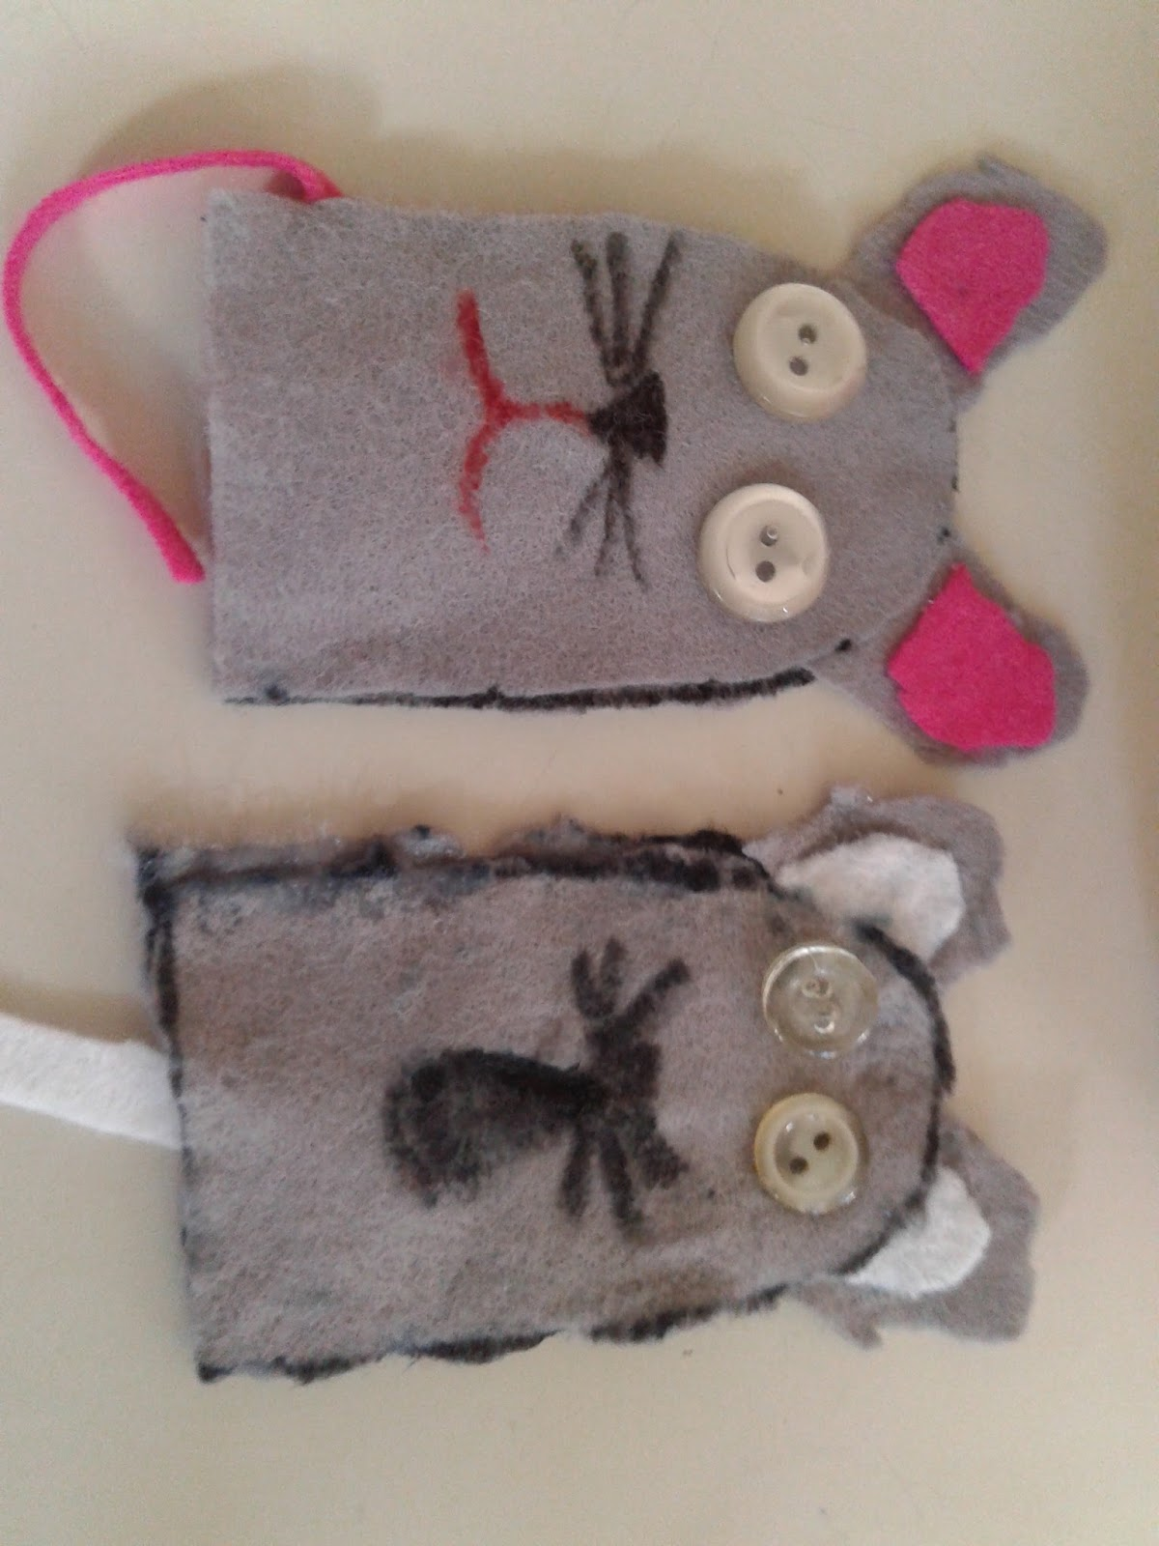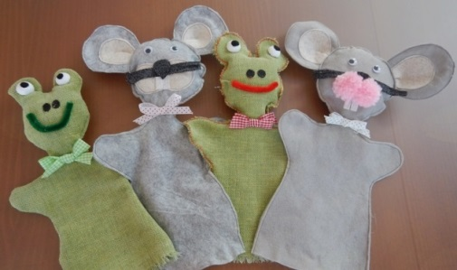
Če želiš, mi lahko pošlješ kakšno fotografijo ali zapis z ogleda lutkovne predstave s kavča ali fotko ustvarjalne dejavnosti.
Pozdravček!

ŠPORT
Igre in spretnosti z žogo; izkoristi lepo vreme in pelji žogo na športne dogodivščine…naj te uboga pri metanju, lovljenju, odbijanju, vodenju, brcanju…

GLASBENA UMETNOST
UTRJEVANJE: LJUDSKA GLASBA, LJUDSKA GLASBILA, LJUDSKI PLESI
Ta teden boste utrjevali, kaj vse ste se naučili o ljudski glasbi, o ljudskih glasbilih, o ljudskih plesih. Prepevajte znane ljudske pesmice, lahko tudi zaplešete ali zaigrate na ljudsko glasbilo, ki ga lahko najdete kar nekje doma (glavnik…).

SPOZNAVANJE OKOLJA

Cilj tega tedna:
- poznaš značilnost domačega kraja,
- znaš opazovati predmet iz različnih strani in to tudi narisati.

NALOGE:
V tem tednu začenjamo temo: Moj domači kraj. Naslednji teden nadaljujemo. Mogoče že skupaj.

- S pomočjo različnih barv poišči v mreži 22 pojmov (15 vodoravno in 7 navpično).
V zvezek za SPO napiši naslov:
MOJ DOMAČI KRAJ in nato izpiši te pojme tako, da jih razporediš v dve skupini:

- JAVNE ZGRADBE (v to skupino jih spada 17) in
- JAVNE POVRŠINE (sem spadajo trije pojmi *naj prišepnem- rudnik ni mišljen kot zgradba).
- Dve besedi ne spadata v nobeno od skupin. Izpiši ju spodaj in povej, kaj pomenita ta dva pojma.

P | E | C | A | L | E | K | A | R | N | A | P
V | N | A | R | O | D | N | I | D | O | M | E
R | E | K | O | V | S | T | A | D | I | O | N
T | G | L | A | S | B | E | N | I | D | O | M
E | I | P | E | K | A | R | N | A | O | Š | O
C | G | A | S | I | L | S | K | I | D | O | M
E | R | M | I | D | P | O | Š | T | A | L | U
R | I | B | N | O | O | B | Č | I | N | A | Z
K | Š | U | T | M | B | A | N | K | A | F | E
E | Č | L | R | U | D | N | I | K | M | O | J
V | E | A | S | E | T | R | A | F | I | K | A
P | O | N | A | T | R | Ž | N | I | C | A | L
I | Z | T | R | G | O | V | I | N | A | R | E
Š | T | A | K | V | O | L | I | N | J | A | K

- Zdaj pa k opazovanju in risanju.
Preden si prineseš športni copat v sobo, si ga očisti (seveda pa lahko rešuješ nalogo tudi na prostem ali na hodniku).
- Najprej postavi copat na tla. Nagni se nad njega tako, da ga boš gledal/a od zgoraj.
V zvezek napiši: Pogled od zgoraj navzdol in ga nariši, kakor ga vidiš.
- Zdaj si postavi copat na neko podlago tako, da ga boš imel/a v višini svojih oči.
Poglej ga od strani, napiši: Pogled od strani in ga nariši, kakor ga vidiš.
Zdaj ga poglej še od spredaj, napiši Pogled od spredaj in nariši, kako vidiš copat tokrat.

Znanje o tem bomo uporabili v naslednjem tednu.

- Navadno kupimo razglednice na pošti, trafiki (ali kaki drugi trgovini) v kraju, od koder pišemo.
V Goski si na strani 95 si natančno oglej razglednice iz različnih krajev Slovenije.
Iz katerih krajev so? Kaj vidiš na njih?

In zdaj naloga:
Si oblikovalec. Prosili so te, da oblikuješ razglednico Mežice. Dobro premisli, kaj naj bi bilo na njej, da bi bile čim bolje pokazane lepote našega kraja.
Lahko rišeš v zvezek, lahko pa najprej na polovico lista A4, nato pa prilepiš v zvezek.

Potrudi se, nikoli ne veš, mogoče bo tvoja ideja res zaživela na čisto pravi razglednici in jo bodo nekoč gledali tvoji potomci, tako kot ti zdaj gledaš tole spodaj.

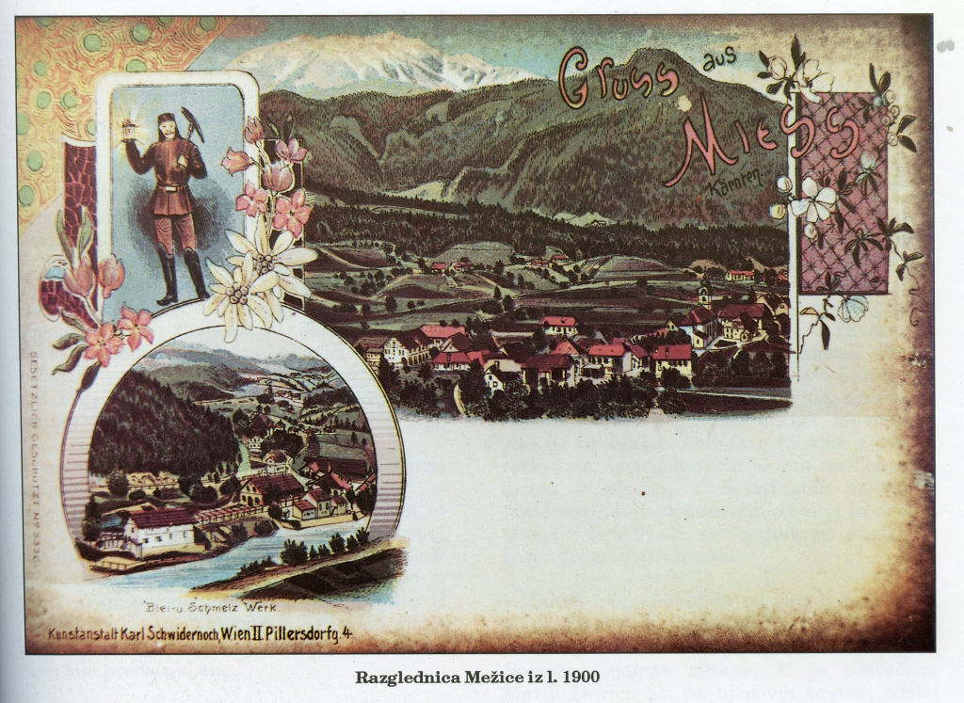

TO JE PA RES LAHKO!
1. Izračunaj.

52 + = 60 58 - = 51 61 + = 67

+ 10 = 79 - 50 = 25 - 3 = 37

2. Izpolni tabelo.

ZMANJŠEVANEC | 48 |  | 97 | 99 | 33 |  | 85
ODŠTEVANEC | 2 | 6 | 4 |  | 3 | 8
RAZLIKA |  | 61 |  | 91 |  | 21 | 82

3. Razliki števil 72 in 2 prištej 6. Koliko dobiš?

R: ______________________

R:______________________

O: ___________________________________________________________________

4. Tina ima 21 nalepk, Jana ima 6 nalepk, Samo pa ima 3 nalepke več kot Jana.
Koliko nalepk ima Samo?

R: ___________________________________________

O: ___________________________________________________________________

Koliko nalepk imata Tina in Samo skupaj?

R: ___________________________________________

O: ___________________________________________________________________

Koliko nalepk imajo vsi trije skupaj?

R: ___________________________________________

O: ___________________________________________________________________

5. Napiši štiri račune in jih izračunaj.
70
2
728
406
3
43

_____________________ _____________________

_____________________ _____________________

_____________________ _____________________

_____________________ _____________________

UGANI, KAJ KAŽEM Z ROKAMI 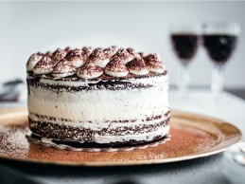
Preberi besedilo.
Vprašalne povedi podčrtaj z oranžno barvico, pripovedne povedi z modro barvico in vzklične povedi z zeleno barvico. Vse velike začetnice obkroži z rdečo barvico.
ANŽE (kroži z desno roko): Uganite, kaj kažem. Nekaj delam z rokami.
DARJA: Šivaš? Šivaš gumb?
ANŽE: Ne, ne šivam gumba.
JAN: Mešaš testo? Kuhaš špagete?
ANŽE: Ne, ne mešam testa niti ne kuham špagetov.
ANA: Ješ vročo juho? Rišeš kroge? Brišeš mizo?
ANŽE: Ne, ne jem vroče juhe, ne rišem krogov in ne brišem mize.
NEŽA: Zdaj pa povej, kaj delaš!
ANŽE: Kaj ostane v skledi, ko dela mama torto?
MAJA: Sladkal si se ?
ANŽE: Ja. Mmm. Kako je bil čokoladni preliv sladek! Še prst sem si oblizal.

